Вторичное использование плутония в легководных реакторах при гетерогенном размещении
Моренко В.А., Сентебов Н.О., Терехова А.М.,
студент, студент, старший преподаватель,
Обнинский институт атомной энергетики – филиал федерального государственного автономного образовательного учреждения высшего образования «Национальный исследовательский ядерный университет «МИФИ»,
Отделение ядерной физики и технологий, Обнинск, Россия
E–mail: morenkova20@oiate.ru, nik.cccp.148@gmail.com, AMTerekhova@mephi.ru

За время использования ядерной энергетики различного назначения было накоплено более одного миллиона тонн отработавшего ядерного топлива и отходов и более ста тысяч тонн отвального урана.
В данной работе была рассмотрена возможность вторичного использования плутония в ТВС легководного реактора с гетерогенным размещением отвального урана и полученного в ходе рефабрикации плутония из ОЯФТ ВВЭР [1] с использованием пакета программ UNK.
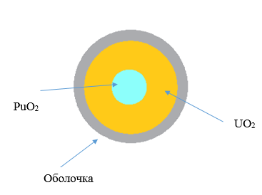
Рисунок 1 – Схема «гетерогенного» твэла
Для модели твэла был подобран радиус плутониевой вставки с учетом необходимости получения эффективного коэффициента размножения в бесконечной среде в начале кампании реактора близкого к эффективному коэффициенту размножения в бесконечной среде в начале кампании реактора с топливом UO₂ с обогащением 4% по изотопу ²³⁵U. В ходе расчетов было получено, что удовлетворяет необходимым условиям радиус плутониевой вставки равный 1.1 мм. Выбранный состав плутония соответствует изотопному составу ОЯТ ВВЭР-1000 с выдержкой 10 лет [1].
Использование в легководных реакторах плутония, является первым этапом глобального сценария повторного использования урановых ресурсов и уменьшения объема долгоживущих РАО, что поможет повысить эффективность использования топлива и экономии ²³⁵U. Продолжается работа по подтверждению эксплуатационной надежности топлива [2].

Литература
- Колобашкин В.М. Радиационные характеристики облучённого ядерного топлива: Монография. – М.: Энергоатомиздат, 1983.
- Ма Б.М. Материалы ядерных энергетических установок: М.: Энергоатомиздат, 1978.

